平抛运动练习题
- 对平抛运动的理解及规律的应用
1. 下列关于平抛运动的说法正确的是：
A.平抛运动是匀速运动 B.平抛运动是匀变速曲线运动
C.平抛运动是非匀变速运动 D.平抛运动在水平方向是匀速直线运动
2.关于平抛运动，下列说法中正确的是
A.落地时间仅由抛出点高度决定 B.抛出点高度一定时，落地时间与初速度大小有关
C.初速度一定的情况下，水平飞出的距离与抛出点高度有关
D.抛出点高度一定时，水平飞出距离与初速度大小成正比
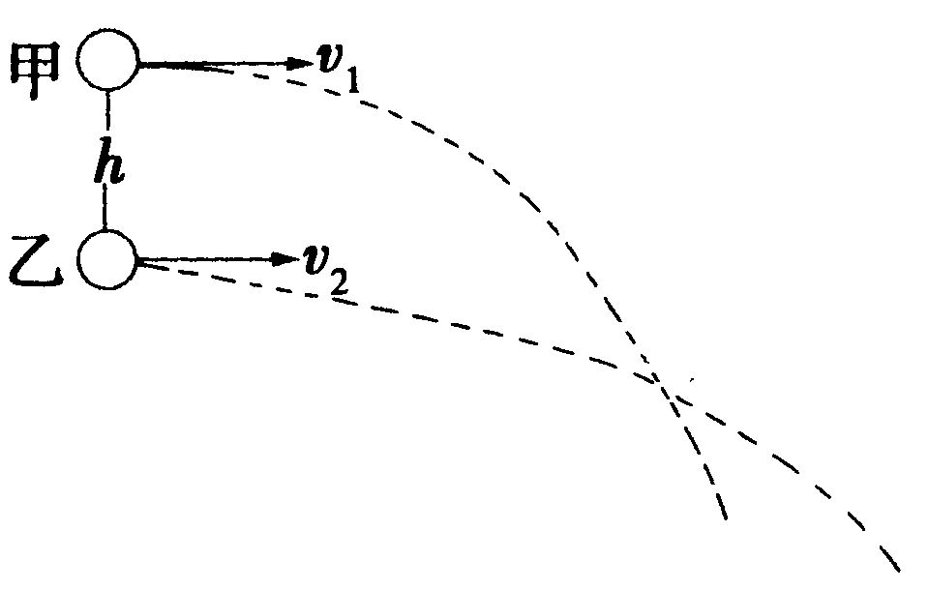
3. 甲、乙两球位于同一竖直线上的不同位置，甲比乙高h，如图所示，将甲、乙两球分别以v₁、v₂的速度沿同一方向抛出，不计空气阻力，下列条件中有可能使乙球击中甲球的是
A.同时抛出，且v₁ < v₂ B.甲比乙后抛出，且v₁ > v₂
C.甲比乙早抛出，且v₁ > v₂ D.甲比乙早抛出，且v₁ < v₂
4. 有一物体在高为h处以初速度v₀水平抛出，落地时速度为v_{t}，竖直分速度为$v_{y}$，水平位移为s，则能用来计算该物体在空中运动的时间的公式有
A.$\frac{\sqrt{v_{t}^{2}−v_{0}^{2}}}{g}$ B.$\frac{v_{y}}{g}$ C.$\sqrt{\frac{2h}{g}}$ D.$\frac{2h}{v_{y}}$
5.在地面上方某一高处，以初速度v₀水平抛出一石子，当它的速度由水平方向变化到与水平方向成θ角时，石子的水平位移的大小是（不计空气阻力）
A.$\frac{v_{0}^{2}\text{sin}θ}{g}$ B. $\frac{v_{0}^{2}\text{cos}θ}{g}$ C. $\frac{v_{0}^{2}\text{tan}θ}{g}$ D. $\frac{v_{0}^{2}\text{cot}θ}{g}$
6. 做平抛运动的物体，它的速度方向与水平方向夹角的正切值tanθ随时间t的变化图象，正确的是
t
O
D
tanθ
tanθ
t
O
C
tanθ
t
O
B
tanθ
t
O
A

7. 以速度v₀水平抛出一球，某时刻其竖直分位移与水平位移相等，以下判断错误的是
A.竖直分速度等于水平分速度 B.此时球的速度大小为$\sqrt{5}$ v₀
C.运动的时间为$\frac{2v_{0}}{g}$ D.运动的位移是$\frac{2\sqrt{2}v_{0}}{g}$
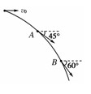
8. 如右图所示，一小球以v₀＝10 m/s的速度水平抛出，在落地之前经过空中A、B两点．在 A点小球速度方向与水平方向的夹角为45°，在B点小球速度方向与水平方向的夹角为60°(空气阻力忽略不计，g取10 m/s²)，以下判断中正确的是( )
A．小球经过A、B两点间的时间t＝1 s B．小球经过A、B两点间的时间t＝s
C．A、B两点间的高度差h＝10 m D．A、B两点间的高度差h＝15 m

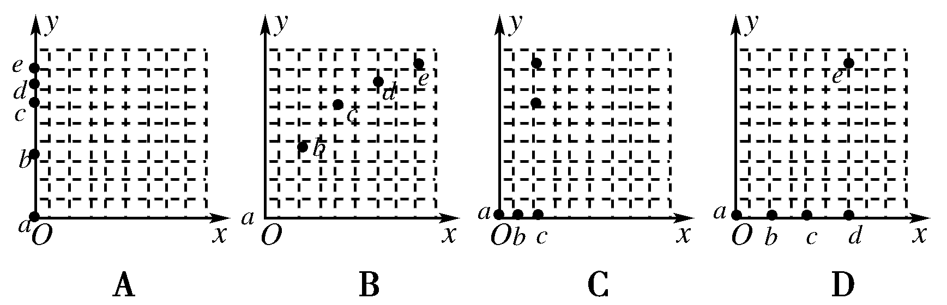
9. 飞机在水平地面上空的某一高度水平匀速飞行，每隔相等时间投放一个物体．如果以第一个物体a的落地点为坐标原点、飞机飞行方向为横坐标的正方向，在竖直平面内建立直角坐标系．如图所示是第5个物体e离开飞机时，抛出的5个物体(a、b、c、d、e)在空间位置的示意图，其中不可能的是( )

10. 将小球从如图4－2－10所示的阶梯状平台上以4 m/s的速度水平抛出，所有台阶的高度和宽度均为1.0 m，取g＝10 m/s²，小球抛出后首先落到的台阶是
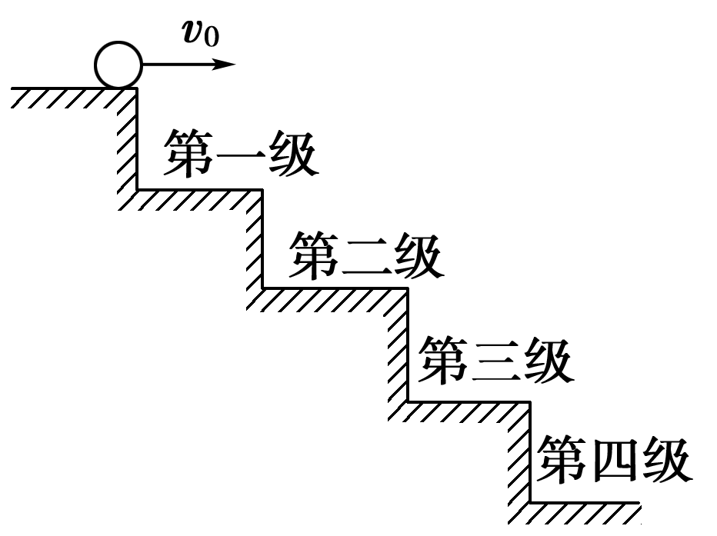
A．第一级台阶 B．第二级台阶
C．第三级台阶 D．第四级台阶
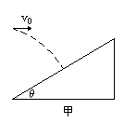
（二） 平抛与斜面综合
11.如图2甲所示，以9.8m/s的初速度水平抛出的物体，飞行一段时间后，垂直地撞在倾角θ为30°的斜面上。可知物体完成这段飞行的时间是
A.$\frac{\sqrt{3}}{3}s$ B.$\frac{2\sqrt{3}}{3}$$s$ C.$\sqrt{3}s$ D.$2s$

12.若质点以V₀正对倾角为θ的斜面水平抛出,如果要求质点到达斜面的位移最小，求飞行时间为多少?
h
θ=37°

13. .如图所示，在倾角为θ＝37°（已知tan37°＝）的斜面底端正上方h高处平抛一物体，该物体落到斜面上时速度方向正好与斜面垂直，这物体抛出时的初速度大小是
A. B.3 C. D.

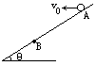
14. 如图所示，从倾角为θ的斜面上A点，以水平速度v₀抛出一个小球，不计空气阻力，它落到斜面上B点时所用的时间为
A．$\frac{2v_{0}\text{sin}θ}{g}$ B．$\frac{2v_{0}\text{tan}θ}{g}$ C．$\frac{v_{0}\text{sin}θ}{2g}$ D．$\frac{v_{0}\text{tan}θ}{2g}$
v
v
AB
37°
53°

15. 如图所示，两个相对斜面的倾角分别为37°和53°，在斜面顶点把两个小球以同样大小的初速度分别向左、向右水平抛出，小球都落在斜面上。若不计空气阻力，则A、B两个小球的运动时间之比为
A．1:1 B．4:3 C．16:9 D．9:16
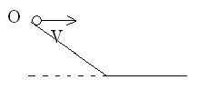

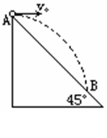
16.如图所示，在斜面上O点先后以v₀和2v₀的速度水平抛出A、B两小球，则从抛出至第一次着地，两小球的水平位移大小之比可能为①1∶2 ②1∶3 ③1∶4 ④1∶5 其中正确的是（ ）A.①②③ B.①②④ C.①③④ D.②③④

17. 如图，小球从倾角为45°的斜坡顶端A被水平抛出，抛出时速度
为V₀，则AB之间的距离为_____

18. 如图，在倾角为θ 的斜面上以速度 v 水平抛出一球，当球与斜面的距离最大时（ ）
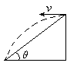
（A）速度为 （B）飞行时间为
（C）下落高度为（D） 水平距离为
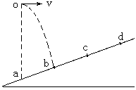19. 如图所示，斜面上有a．b．c．d四个点，ab=bc=cd。从a点正上方的O点以速度$v$水平抛出一个小球，它落在斜面上b点。若小球从O点以速度2$v$水平抛出，不计空气阻力，则它落在斜面上的
A．b与c之间某一点
B．c点
C．c与d之间某一点
D．d点

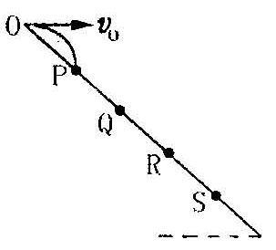
20. 如图所示，斜面上O、P、Q、R、S五个点，距离关系为，从O点以υ₀的初速度水平抛出一个小球，不计空气阻力，小球落在斜面上的P点.若小球从O点以2υ₀的初速度水平抛出，则小球将落在斜面上的
A.Q点 B. S点
C.Q、R两点之间 D. R、S两点之间
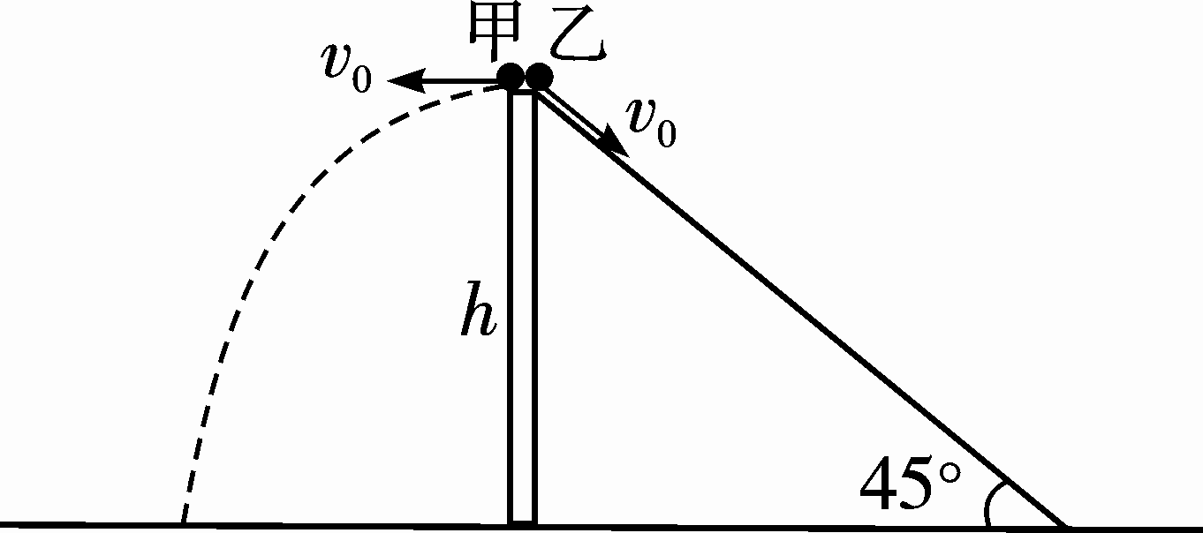
21. 如图所示，离地面高h处有甲．乙两个物体，甲以初速度v₀水平射出，同时乙以初速度v₀沿倾角为45°的光滑斜面滑下。若甲、乙同时到达地面，则v₀的大小是
A． B． C． D．

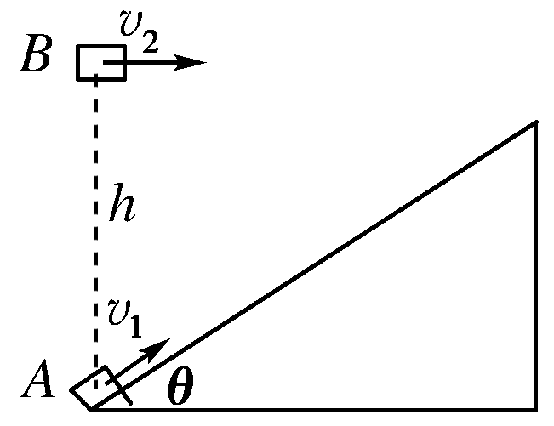
22. 如图所示，在水平地面上固定一倾角θ＝37°、表面光滑的斜面体，物体A以v₁＝6 m/s的初速度沿斜面上滑，同时在物体A的正上方，有一物体B以某一初速度水平抛出．如果当A恰好上滑到最高点时被B物体击中．(A、B均可看做质点，sin 37°＝0.6，cos 37°＝0.8，g取10 m/s²)求：(1)物体A上滑到最高点所用的时间t； (2)物体B抛出时的初速度v₂；(3)物体A、B间初始位置的高度差h.

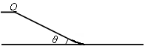
23. 倾斜雪道的长为50 m，顶端高为30 m，下端经过一小段圆弧过渡后与很长的水平雪道相接，如图所示。一滑雪运动员在倾斜雪道的顶端以水平速度v₀＝10 m/s飞出，在落到倾斜雪道上时，运动员靠改变姿势进行缓冲使自己只保留沿斜面的分速度而不弹起。除缓冲外运动员可视为质点，过渡轨道光滑，其长度可忽略。设滑雪板与雪道的动摩擦因数μ＝0.2，求：
（1）运动员落在倾斜雪道上时与飞出点之间的距离；
（2）运动员落到倾斜雪道瞬间沿斜面的速度大小；
（3）运动员在水平雪道上滑行的距离（取g＝10 m/s²）。

24. 下图所示，高台滑雪运动员经过一段滑行后从斜坡上的O点水平飞出，斜坡与水平面的夹角θ=37°，运动员连同滑雪板的总质量为m=50kg，他落到斜坡上的A点后不再弹起，立即顺势沿斜坡下滑。A点与O点的距离为S₁=12m，A点与斜面底端的距离为S₂=5.6m，滑雪板与斜坡和水平面上的动摩擦因数均为，运动员滑到斜面底端时仅速度方向变为水平，大小不变。忽略空气阻力，重力加速度g=10m/s²。（sin37°=0.6；cos37°=0.8），求：
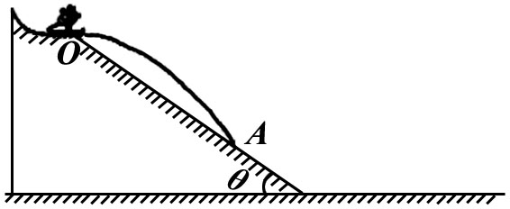
（1）运动员从O点运动到斜面底端需要多长时间？
（2）运动员在水平面上能滑行多远？

参考答案
1.BD 2.ACD 3.D 4.ABCD 5.C 6.B 7. AD 8.C 9.B 10.D 11.C
12. $\text{tg}θ=\frac{x}{y}=\frac{v_{0}t}{\frac{1}{2}{\text{gt}}^{2}},t=\frac{2v_{0}}{g\text{tg}θ}$ 13.D 14.B 15.D 16.A 17. 18. BCD 19.A
20.B 21.A 22. (1)1 s (2)2.4 m/s (3)6.8 m

23. (1)如图，运动员飞出后做平抛运动
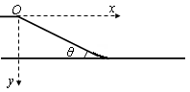
由y=x tanθ得飞行时间t＝1.5 s ……1分
落点的x坐标：x＝v₀t＝15 m ……2分
落点离斜面顶端的距离：$s_{1}=\frac{x}{\text{cos}θ}$=18.75m ……2分
(2)落点距地面的高度：h=(L-s₁)sinθ=18.75m
接触斜面前的x分速度：v_{x}=10m/s ……1分
y分速度：v_{y}=gt=15m/s ……1分
沿斜面的速度大小为：$v_{B}=v_{x}\text{cos}θ+v_{y}\text{sin}θ$= 17m/s ……3分
(3)设运动员在水平雪道上运动的距离为s₂，由功能关系得：
……3分
解得：s₂＝141m ……2分
感悟与反思：
第一问用常规解法；第二问求运动员落到倾斜雪道瞬间沿斜面的速度大小，分解时正交系先选择水平和竖直方向，看似老套其实很好，只不过要二次分解，对分解的要求很高，符合2008江苏考试说明的变化及要求；第三问要求正确列出动能定理的方程。
24（1）1.6s；（2）20.7m

